时间：2011年9月18日 地点：主楼E区115
正值开学初期，机电与信息工程学院09级计算机一班针对“勿忘国耻，振兴中华”开展了新班级第一次团会活动。
会议首先由李润南同学带领大家做了新时期青年人的爱国誓词宣读了，并重点指出“国家正处于社会主义初级阶段的关键时期，国际形势震荡，正是需要我们年轻一代不懈进取，勇于创新，担负起华夏未来的时刻。祖国统一大业尚未完成，经济、军备还远远落后于欧美等国家。只有居安思危，不断强化自身素质，才能使中华崛起，人民富强。”随后，有组织同学观看了部分爱国影片——《建国大业》并对其展开讨论。同学们一致认为今日的幸福生活来之不易，是老一辈无产阶级者用生命与血的代价换来的。我们要为中华之复兴而努力奋斗，除了学好专业可以外更要及早的投身于社会，以志愿者、社会实践等方式多接触多了解社会的动态，关注国内外新闻与科技前沿，在同学们的相互合作间培养一技之长，历练个人领袖素质与才能。之后，伴随着郝庭毅同学气壮山河的演讲——《西风胡杨》拉下了本次会议的帷幕。同学们会后都感慨道，自己应像胡杨林一样把风沙与痛苦留给自己，把祥和与欢乐留给祖国。我们应坚韧不屈，扎根在祖国最需要的地方。
这次会议让我们80、90后真正懂得了“少年强则国强”的道理，也让我们坚定了为祖国奉献终生的理想与责任。虽然前途坎坷迷茫，但请相信，我们绝非垮掉的一代，我们仍然可以撑起华夏未来的一片天。

时间：2011年10月12日 地点：电子楼101
09级计算机齐聚电子楼101室召开科研动员大会，本次大会旨在动员同学们积极参加学校以及学院组织的有关于科研平台的项目和赛事，积极提升自己的动手实践能力和创新能力。
首先，张润峰同学做了会前的动员报告，分析了当下提高自己的动手实践能力和创新能力的重要性和必要性。之后王帅和柳迪同学做了近几年我院本专业学长的就业和考研情况分析和总结，深化了之前张润峰同学所说的提高自己能力的重要性和必要性。同学们就各自未来的志向和意愿，认真的思考了当下自己的局势。其次，大家对以后班里或者个人积极参加学校以及学院组织的有关于科研平台的项目和赛事，各自发表自己的见解和建议。最后，李捷老师来到我们的会议，为我们精心演说了近几年我们本专业的就业形势和方向，并鼓励大家积极参加学校以及学院组织的有关于科研平台的项目和赛事，努力提高自己的各项能力，为未来的就业或者考研未雨绸缪。是同学们看到了希望和方向。
此次科研动员大会达到了预期的效果，同学们对于学校和学校以及学院组织的有关于科研平台的项目和赛事，有了较之前还要强的热情和积极性。
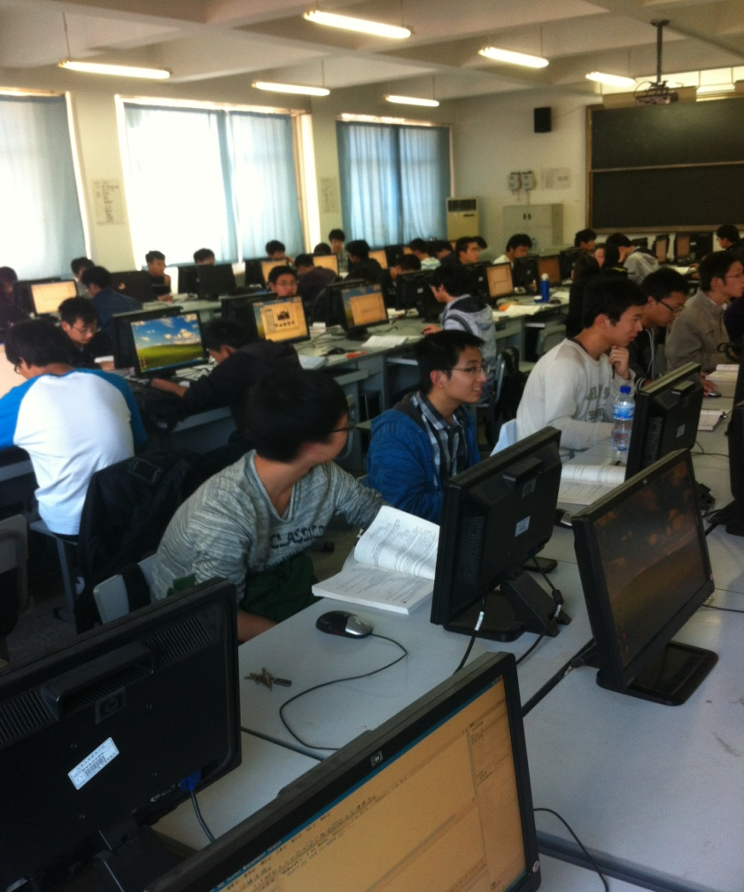
时间：2011年10月27日 地点：D区217
09计算机专业的所有学生在D区217室，开展了计算机接口讲座科研活动，旨在拓展同学们的课外知识积累。
在讲座里，计算机系康钦马老师，为大家带来了指导，帮助同学们完成了本次科研训练。讲解了80x86的各种常用指令集，并现场演示了如合通过计算机指令集操控计算机接口，使其完成相应的功能。
在本次活动中，同学对计算程序的硬件理解，变得更清晰、更易于理解。
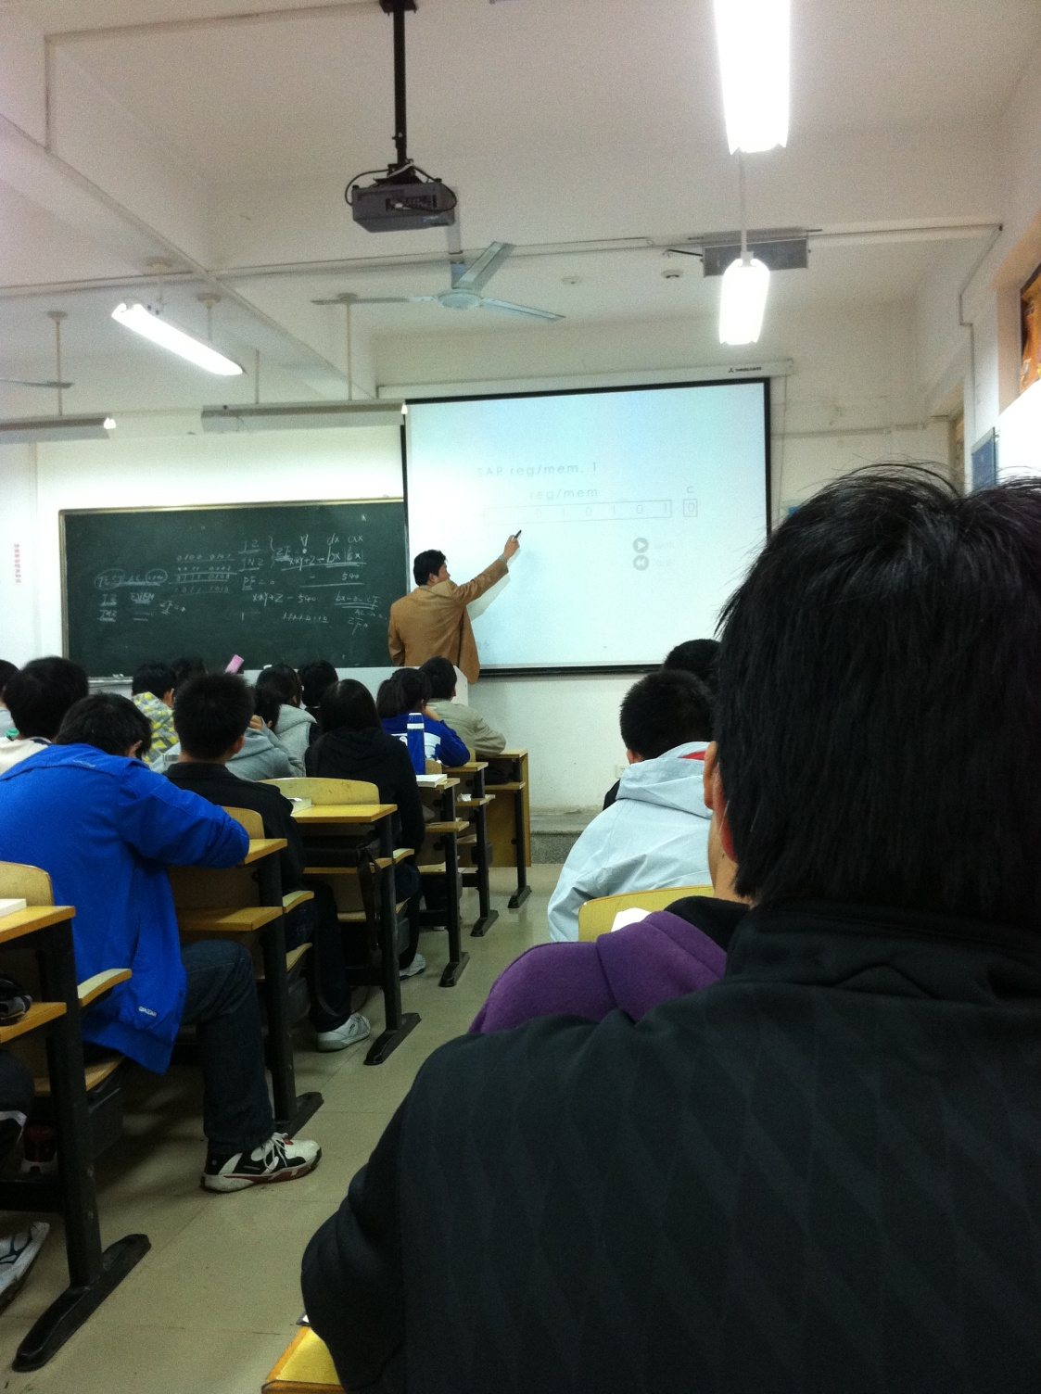

时间：2011年10月28日 地点：综合实验楼512
由于同学们各自对计算机的组成原理和硬件功能有了一定的了解，实验开始请许中卫老师做了简明的研究指导。之后，发给每位同学一套PC模拟机，实际操作连线验证“W/R UNIT”、 “ALU UNIT”、“BUS UNIT”、“INPUT DEVICE”、“SWIITCH UNIT”等等各个组成单元的功能，研究运算器、存储器、微控制器、总线传输控制的工作方式和特性，最后设计一台基本模型计算机，并编写相应的微程序进行调试。
本立项按照计划进度开展，同学们不仅掌握了C++、JAVA的基本语法和模式，而且也了解了计算机的底层工作原理和方式，有利于提高程序的优化能力，编写高效程序。
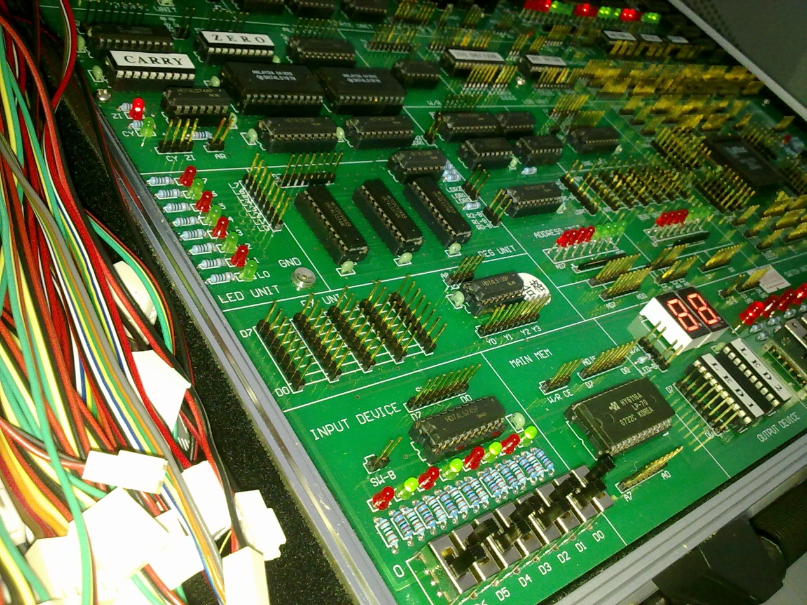

时间：2011年11月5日 地点：主楼E区115
我们计算机一班在商学院543团体辅导室进行了心理班会，旨在激励同学们在大二的后半学期里面继续奋斗，保持学习、生活和参加各种活动的热情。
首先，我班心理委员迟林林同学开始了开场的演说，继而播放了一部青春励志的微电影，故事讲述了一个初入大学的女孩子，在偶遇和故意为之的阴差阳错之后，跟一直帮助自己的大四即将毕业却对自己的前途一片迷茫的学长打赌，女孩子相信自己能在模特大赛中奖，而那个学长也在颓废了大学大部分时光之后决定为自己奋斗一次，赌注为考过雅思。磕磕绊绊之后，女孩儿取得了亚军的好成绩，而那个学长也考过了雅思，本为一段姻缘，可在这时学长要出国了，只是他有了目标，为了梦想奋斗！而女孩儿跟他约定“明天见”。班会进行到此时，同学们讨论了彼此的想法，感慨良多……最后，班会结束时，班长李润南作了近期班里面的工作情况，安排了下阶段班里的工作任务。
班会结束结束了，同学们受益匪浅，从他们的微笑中都可以看出满满的对明天、对未来自己的希望。
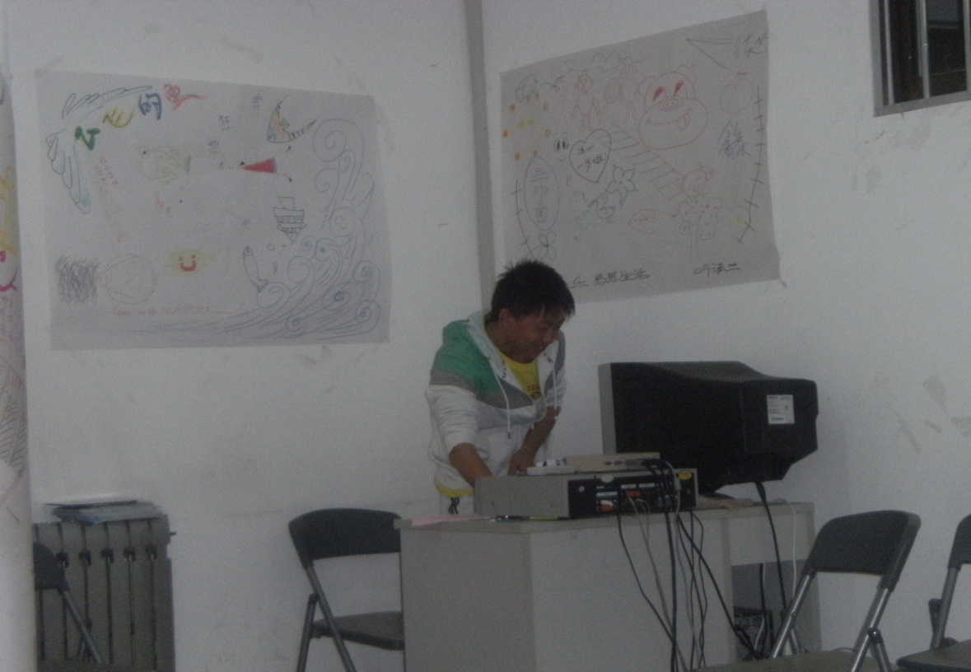

时间：2011年11月27日 地点：E区115
本次会议的主题是重温党的十七大，畅想党的十八大，学习党的“十一五”计划，正确认识民生与和谐的含义。
会议首先由宣传委员孙林林同学向大家简要介绍了十七大修正案的主要内容，又对“十一五”计划做了一些关键性的介绍。
接下来任珉同学由对现今社会的一些不和现象作了总结，分别展现了社会生活购房难、医疗难、就业难等情况，又细致介绍了蚁族、打工族、农民工、啃老族等现实生活问题。所指问题条条关乎我们，句句深入人心，发人深思，再配上深沉的音乐，会场气氛顿时凝重了起来。
“正确认识什么是民生，什么是和谐，是一件很重要的事情，由于我们的专业原因，也由于我们的日常生活被笼罩在网络之中，所以我们对社会对生活的认识认知往往只存在于网络评论报道、网友博客、论坛贴子之上，所以我们对生活的认识是片面的、是不完全的。”团支书郝庭毅如是说道。
“现今社会的不和谐现象你们无法回避，但你们不能只充满怨恨，你们要客观认识社会属性，不能被和平演变。你们要充分相信我们党和国家、党和政府，你们更要学习好专业知识，为国家贡献出自己的力量。你们是80、90后，你们面对着前所未有的压力，“上有老下有小”在你们这一代得到了充分的诠释。”李捷老师这样评论道。
会后同学们仿佛想到了许多事情，的确我们这一代的任务很重，还是希望大家能认认真真的过好大学生活的每一天啊！

时间：2011年12月7日 地点：商学院453
09计算机一班的同学们相聚在商学院453团体辅导室召开了期末考试前的动员大会，本次会议旨在动员同学们在期末考试之前努力学习，争先创优。
首先，学习委员魏毅同学就近来班级在上课时的一些情况分析并总结给大家，希望大家在这即将备考的时期里面多多注意，保持良好的上课到勤率，营造上课时师生互动的良好学习氛围。其次，同学们各抒己见，把自己在平日里的学习小技巧说出来，大家互相学习，取长补短。最后，班长李润男同学针对于近期班里面的工作情况做了详细的分析和总结，并安排了针对备考阶段班里面的工作任务。
此次考前动员大会达到了预期的效果和目的，同学们对于即将到来的备考枕戈待旦，信心满满。

